СырицынаС.И., учитель начальных классов МБОУ СОШ№58 г.Улан-Удэ

Урок по технологии в 1 классе
« Лодочка с парусом»

Цели: - научить изготовлять лодочку с парусом способом сгибания;
- развивать воображение, внимание, творчество, расширять кругозор;
- воспитывать чувство коллективизма, взаимопомощи, культуру труда, эстетический вкус.

ХОД УРОКА:
- Организационный момент
- Постановка цели

- Ребята, послушайте балладу об одном капитане:

Один капитан, один капитан
Решил до утра вздремнуть.
А ранним утром один капитан
За борт решил взглянуть.
Один капитан, осмотрев пароход,
Увидел в его борту пробоину
Ввиде огромных ворот.
Рупор поднес ко рту
И сказал капитан:
«Я вынужден встать на ремонт
Но хотел бы я знать,
Какая из льдин пробила нам левый борт?»

-Давайте, ребята, поможем капитану! Посмотрите на корабль и скажите, какая из льдин
пробила дыру в борту?( На доске изображение корабля с пробоинами и 5 льдин)
- Молодцы, ребята! Вы нашли нужную льдину, но что же дальше делать капитану?
Вот какое письмо он прислал нам:

Наш корабль «Бригантина» шлет вам SOS! Помогите нам! Льдина пробила дыру в борту корабля, а мне надо срочно переправить наших пассажиров на берег. Пассажиры необычные .Это зверюшки и непростые, а дрессированные.Они выступают в цирке и сегодня у них выступление. Если они не попадут на берег, то цирковое представление отменится. И сколько маленьких детишек, пришедших посмотреть выступление , уйдут в слезах. Поэтому очень прошу помочь мне переправить артистов на берег.

С надеждой капитан Бриг.
- Итак, поможем, ребята?
- А хотите узнать, каких зверюшек и сколько везет капитан? Тогда слушайте:

5 лисят и 5 мышат,
3 зайчонка, 2 котенка,
2 цыпленка , 1 черепаха,
2 медвежонка и 4 ежонка.

-Сколько всего артистов? Как же мы их переправим? Может кто догадается, на чем мы их перевезем? (показ изделия)

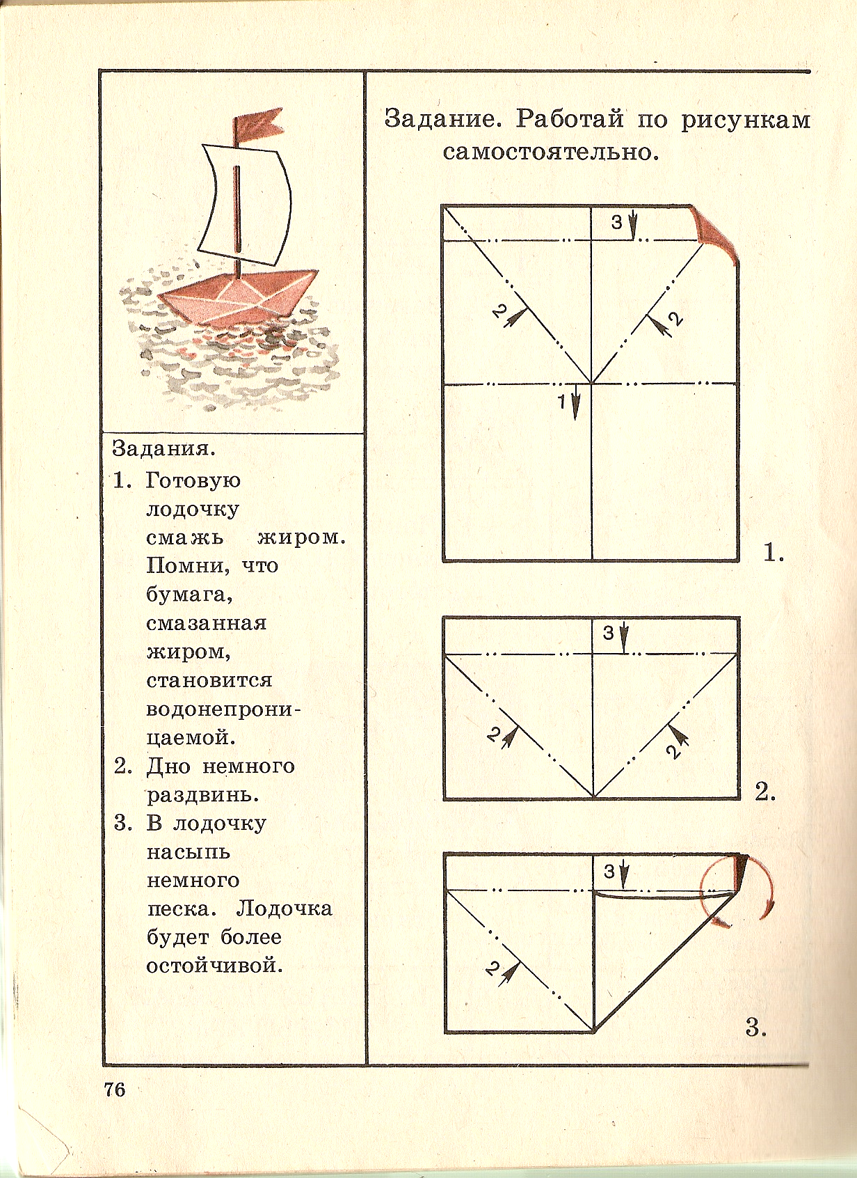

- Правильно, на лодочках. Как вы думаете, зачем парус?
- Ребята, посмотрите, сколько зверюшек, столько же и вас. Значит, каждый из вас должен перевезти одного пассажира. Поэтому, будьте внимательны и активны. Ведь только от вас зависит, успеют ли артисты на выступление.

- Проверка рабочего места

- Вспомним 2 правило рабочего человека (читаем в таблице)
- Я буду называть материалы и инструменты, необходимые нам сегодня на уроке, а вы
проверяйте глазами:
- Лист бумаги
- Палочка
- Цветная бумага
- Ножницы
- Клей

- Прочитайте пословицу:
«Каков мастер, такова и работа»

-Как вы понимаете смысл этой пословицы? Она подходит к нашей работе?
IV. Анализ изделия

- Из какого материала изготовлено изделие? (из бумаги)
- Сколько деталей? (четыре: лодочка, флаг, древко, парус)
- Как крепятся детали? ( с помощью сгибания, палочки и клея)

V. Чтение чертежа (схема чертежа)

- Какую геометрическую фигуру вы видите? (прямоугольник)
- Что обозначают стрелки и цифры? (порядок сгибания)

VI. Выполнение учащимися изделия под руководством учителя
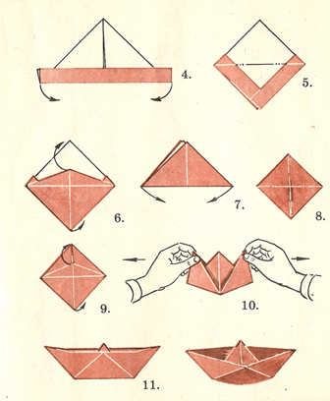

- Итак, у нас получилась лодочка.
- Ч то еще нам нужно сделать? (парус и флажок)
- Это вы будете делать самостоятельно из цветной бумаги. Парус проколите палочкой, а
флажок приклейте на палочку-древко.
Кто сделает, может отправиться на помощь. Подплывите, посадите зверюшку в лодку
и на берег.
- А теперь приступайте к работе.

- Самостоятельная работа учащихся (под музыку)

Рекомендации:
  - Готовую лодочку можно смазать жиром. Бумага, смазанная жиром становиться водонепроницаемой.
  - Дно немного раздвинуть.
  - В лодочку насыпать немного песка. Она будет более устойчивой.

-Ну вот, благодаря вам, все зверюшки-артисты спасены.А значит и состоится представление для ребят. Давайте похлопаем друг другу за отличную работу. Капитан Бриг тоже благодарит вас и передает вам большое спасибо!

VIII. Оценивание. Подведение итогов

- Ребята, вам понравилась наша спасательная операция?
- А чему мы сегодня научились на уроке?
- Какой способ мы использовали?

IX. Уборка рабочего места

- Вспомним 5 правило рабочего человека (Закончил работу - убери свое рабочее место)

